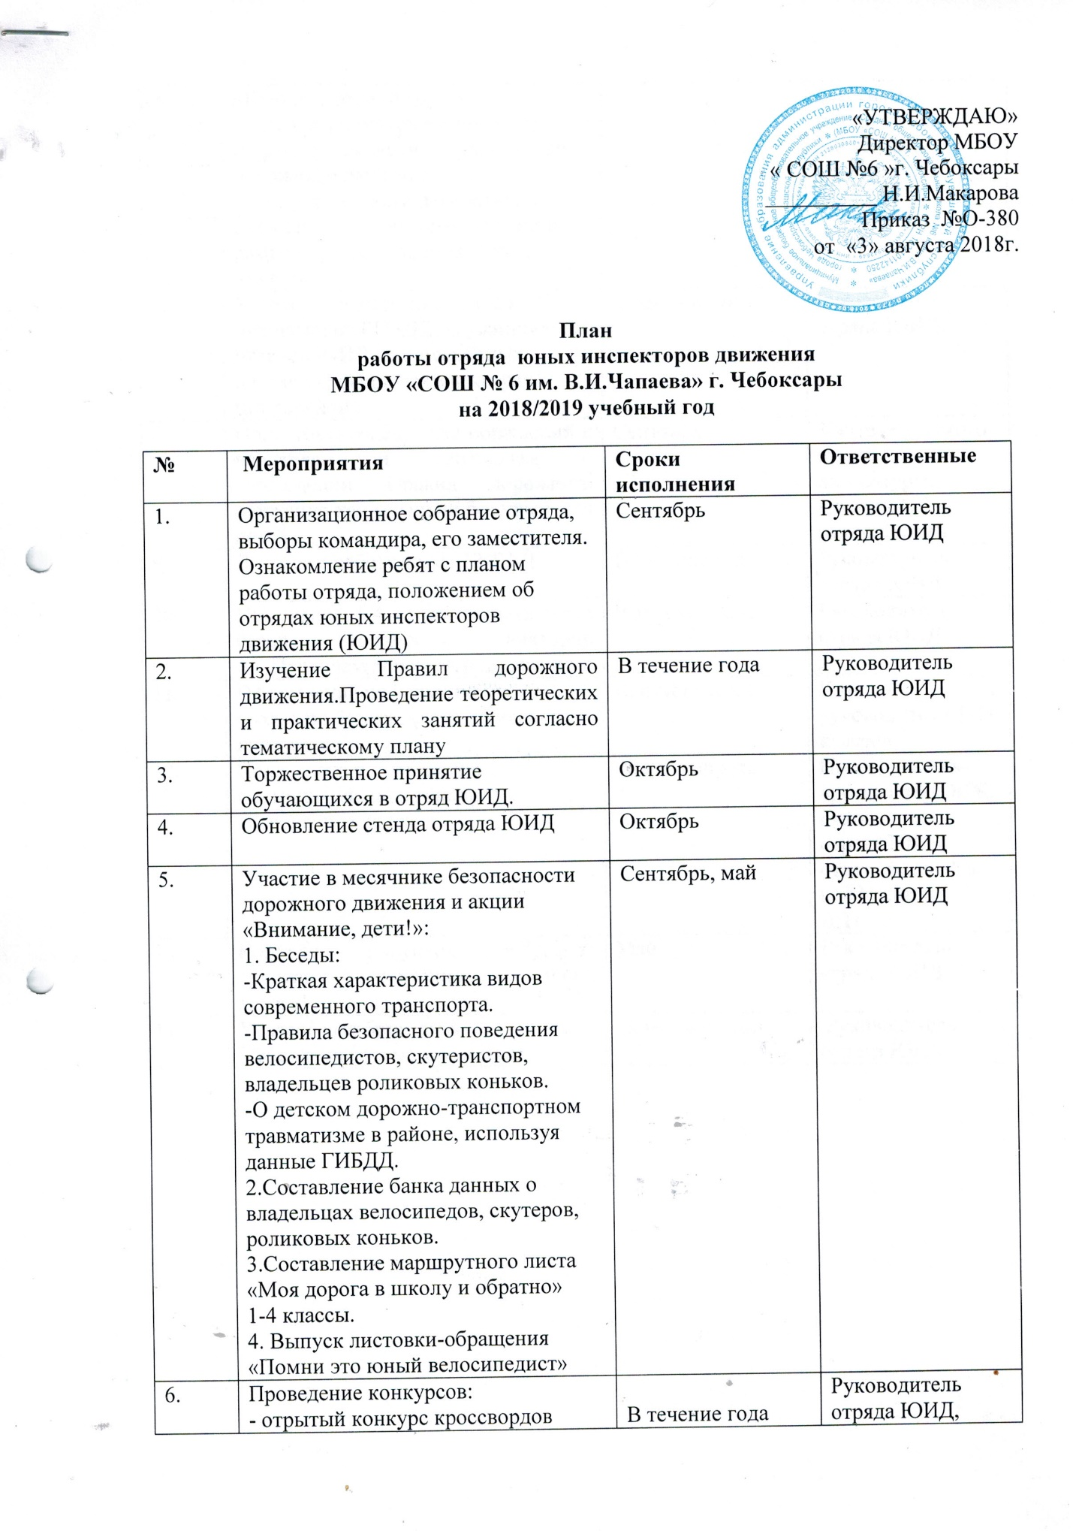

 | «Безопасность на дороге»;  - конкурс рисунков по тематике «Правила поведения участников дорожного движения;  - конкурс детского декоративно-прикладного творчества «Машины разные нужны, машины разные важны» |  | классные  руководители  5-8 классов
7. | Участие в совместных рейдах инспекторов ГИБДД, дружинников, отрядов ЮИД на пешеходных переходах основных магистралях микрорайона | В течение года | Руководитель отряда ЮИД.
8. | Подготовка учащимися обращений к водителям и пешеходам о соблюдении Правил дорожного движения как гарантии безопасности детей | Сентябрь | Учителя русского языка и литературы, классный руководитель
9. | Встреча с работниками ГИБДД | В течение года | Руководитель отряда ЮИД
10. | Посещение 1-4 классов, проведение бесед, конкурсов, викторин по Правилам дорожного движения | В течение года | Руководитель отряда ЮИД
11. | Оформление информационного уголка по безопасности дорожного движения | Сентябрь 2012 г. | Классные руководители 1-11 классов
12. | Подготовка и проведение внутришкольного конкурса «Безопасное колесо» | Март – апрель | Преподаватель-организатор ОБЖ, руководитель отряда ЮИД,  ответственный за профилактику ДДТ
13. | Конкурс рисунков «Правила дорожного движения – наши друзья!» | Май | Руководитель отряда ЮИД
14. | Участие агитбригады в общешкольных мероприятиях | В течение года | Руководитель отряда ЮИД

